1. 统计管理->综合统计，需求中提及需要按照时间进行统计，但是各个统计项存在不同的时间字段。现需对下述各个统计项时间进行确认：
   1. 对充值类统计（包括120中心充值统计、急救车充值统计）按照充值时间进行统计，请确认。
   2. 对注册类统计（包括老人端注册统计、亲属端注册统计、120中心注册统计、急救车注册统计）按照注册时间进行统计，请确认。
   3. 提现统计按照提现时间进行统计。
   4. 开通类统计（包括急救车开通统计、120中心开通统计、智能硬件开通统计）按照开通时间即后台审核通过时间进行统计，请确认。
   5. 销售统计，按照订单创建时间？订单支付时间？订单发货时间？按哪一个进行统计。当前按照订单创建时间统计，请确认。
   6. 120中心值班统计？推荐费统计？这两个按照什么字段进行统计。

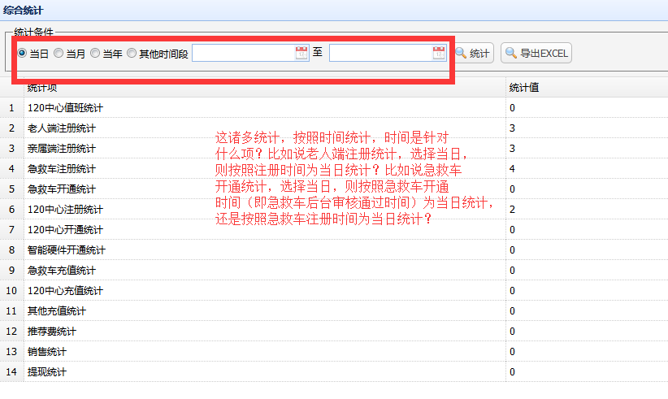

1. 同第一个问题，统计管理->辖区报警数据统计，将按照报警时间进行统计，确认否？
2. 用户管理->用户举报管理：状态有哪些候选值，请列出。

